Nabídka

Název zakázky: „Dodávka chemické sypací nástavby“
Číslo zakázky: PŘ-12/2017

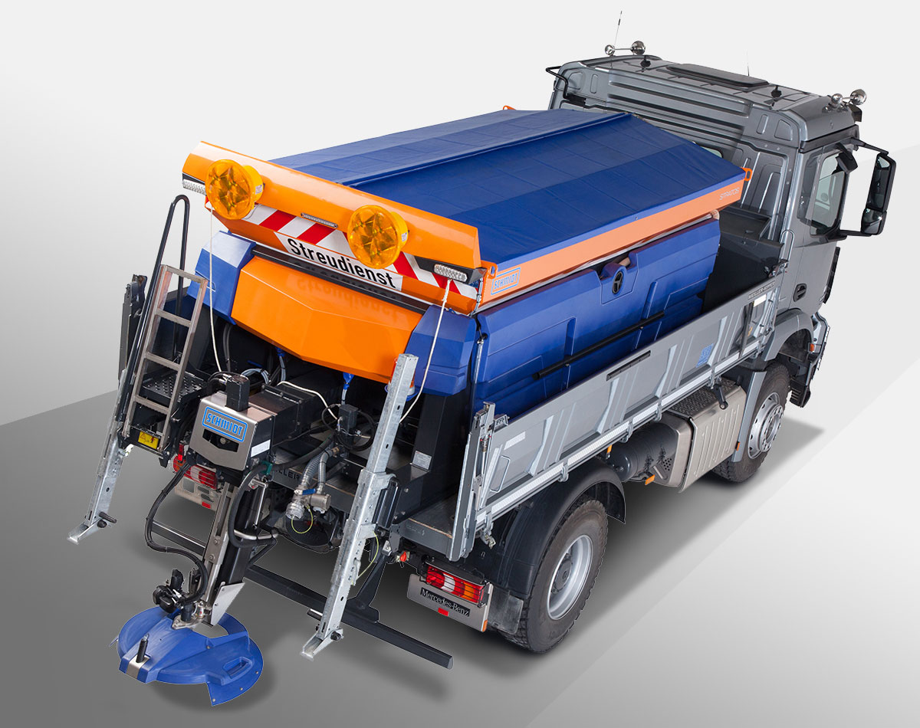
Ilustrační foto

Firma CROY s. r. o.
Plzeňská 2599
2 6 9 0 1 R a k o v n í k
tel: xxxxxxxxxxxxxxx,fax xxxxxxxxxxxxxxx
zastoupená: Ing. Ladislav Vybíral IČO: 45147647 DIČ: CZ 45147647 Bank. spoj.: 0100 - KB Rakovník, č.ú. xxxxxxxxxxxxxxx
Zásobníkový sypací automat SCHMIDT STRATOS B50 – 36 VEPN (1 x pás)

P o p i s s y p a č e :
Sypač nové typové řady Stratos B je určen pro nákladní vozidla odpovídající užitečné hmotnosti. Sypač je určen pro posyp suchou solí a inertními materiály různé zrnitosti. Zrnitost a specifické vlastnosti posypových materiálů lze programovat na ovládacím pultu. Kompaktní konstrukce zásobníku s nízko položeným těžištěm je stavebnicového provedení. Hydraulické agregáty včetně ovládacích elektronických prvků jsou umístěny v zadním zakrytovaném prostoru. V zadní části je sypač vybaven sklopným žebříkem pro výstup na kontrolní pochozí plošinu pro vizuální kontrolu stavu zásobníku
Dávkovací dopravník 1 x pásový dopravník s unášecími V-profily. Zadní rozmělňovací deska nad dopravníkem umožňuje rozmělňování materiálu, jeho kontinuální podávání a stejnoměrný obraz posypu i při vlhkém a hrudovitém posypovém materiálu.
Otáčky dávkovacího dopravníku, solankového čerpadla a rozmetacího kotouče jsou permanentně kontrolovány snímači otáček, vyhodnocovány a automaticky regulovány 3-okruhovou zpětnou vazbou (samostatný okruh pro dávkovací dopravník, rozmetadlo a čerpadlo solanky) na řídící jednotku po centrální řídící a diagnostickou sběrnici CAN Bus (LKW průmyslový standard) v závislosti na pojezdové rychlosti i druhu a vlastnostech posypového materiálu. Tímto způsobem digitálního řízení a regulace dopravníků je dosažena max. přesnost a provozní stálost (!) parametrů dávky posypu v g/m2, záběru posypu a přiměšování solanky v %, které jsou nastaveny obsluhou na ovládacím pultu.
Pohon dávkovacího dopravníku a rozmetacího talíře je hydraulický. Hydromotory jsou regulovány elektronickými proporcionálními ovládacími ventily z řídící jednotky sypače, která zpracovává naprogramované parametry a údaje o okamžitých provozních údajích sypače a porovnává je s nastavenými parametry na ovládacím pultu sypače v kabině vozidla. Proporcionální ventily jsou vybaveny přídavným integrovaným ručním ovládáním. Ručního ovládání lze použít jako nouzového ovládání v případě poruchy automatického řízení.

Ovládací pult
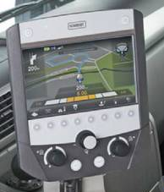
centrální ovládací pult v kabině řidiče, u verze ES s velkoplošným barevným displejem a ergonomicky umístěnými otočnými knoflíky provozních parametrů a osvětlených tlačítek pro spínání jednotlivých funkcí sypače, z ovládacího pultu lze provádět nastavení provozních parametrů při posypu - ovládání záběru a přesunutí obrazce posypu, spínání funkcí, nastavení vstupních údajů o posypových materiálech a vytěžování údajů o provedeném posypu. Ovládací pult s výstupem provozních dat se zásuvkou RS 232 pro sběr a přenos dat. Možnost nastavení řady provozních režimů: automatický provoz, samokalibrace, testovací servisní program, zrychlené vyprazdňování, nouzový provoz. Dále je zde také možnost nastavení řídícího programu servisním technikem.

Protikorozní ochrana
je zajištěna systémovými opatřeními při konstrukci a výrobě dle ISO 12944 - minimalizace délky svárů na skříni sypače, metalické otryskování svařence před povrchovou úpravou, vícevrstvé ošetření povrchu proti korozi, nanášení speciálních základních epoxidových zinkových a vrchních polyesterových nátěrů práškovou metodou, aplikace nerezových komponentů příslušenství, použití dílů z mrazuvzdorného PE.

Zařízení a aplikaci solanky FS 30
Boční zásobníky solanky z mrazuvzdorného materiálu PE, ukazatel stavu solanky, C-přípojka, uzavírací ventil filtr z nerezové oceli, membránové čerpadlo s hydraulickým pohonem, který zajišťuje přes proporcionální ventil přesné a plně automatické dávkování solanky (tyto parametry je možno softwarově měnit) do suchého podílu, směšovací zařízení a dávkování solanky na rozmetadle.

Technické parametry:
Sypač SCHMIDT | STRATOS B50 - 36
Vyskladňovací dopravník | Pásový
Velikost zásobníku na sůl | 5.0 m³
Obsah nádrží a zvlhčování | 2400 lit
Hmotnost sypače | ca. 1 454 kg
Dávkování sůl | rozsah dávky 5 - 40 g/m2, dávkování po 1 g/m2
Dávkování písek/štěrk | rozsah dávky 40- 300 /m2, dávkování po 5 g/m2
Pracovní záběr | 3– 12 nastavitelný po 1 m
Technologie posypu | suchá sůl + vlhčená sůl + inertní materiály
Rozmetací kotouč | Premium 660 mm vzadu, směšování 5Z
Pohon sypače | hydraulikou vozidla (požadavek 35-45 lit/min, 20 Mpa)

Přídavné vybavení sypače:
- odklápěcí střecha PVC, provedení profi, včetně ovládání ze země
- síto v násypce 100x100mm
- rozmetací kotouč antikoro 660 mm
- montážní sada elektroinstalace
- držák ovládacího pultu v kabině
- sada pro připojení na hydrauliku vozidla
- osvětlení rozmetadla LED
- elektronická kontrola posypu se signalizací na ovládacím panelu
- zakrytování dopravníku vzadu
- nerez provedení kontrolní plošiny vč. žebříku
- výstražný maják 2x vzadu na sypači
- EP ovládání
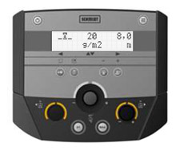
- barva RAL 2011 (oranžová)
- signalizace min. hladiny solanky na ovládacím pultu v kabině
- systém-zamezující běhu solankového čerpadla naprázdno
- elektronické nastavení symetrie posypu na rozmetadle z ovládacího pultu, tato funkce je synchronizována s nastavením pracovního záběru
- výstup dat se zásuvkou RS 232 pro přenos GPS
- plynová vzpěra vynášecí šachty včetně pojistky, která při vyklopení šachty zastaví rozmetadlo
- RORO odstavný systém sypače (viz. foto dole)
- řetězy k uchycení sypače v korbě
- připevňovací řetazy 4 ks
- možnost posypu na místě (při zastaveném vozidle) bez nutnosti zásahu na nástavbě
- výstražné šrafování
- nový výrobek

Rekapitulace splnění technických parametrů:
- Pohon nástavby od komunální hydrauliky podvozku
- Zásobník o objemu násypky 5 m3
- Pásový systém vynášení materiálu
- Nouzové ruční ovládání nástavby
- Šířka posypu min. 3-12 m
- Systém zkrápění pro dávkování solanky s možností nastavení poměru k suchému materiálu
- Objem solankových nádrží 2400 l
- Systém zamezující běhu solankového čerpadla naprázdno
- Snímače otáček pro zpětnovazební regulaci nastavených parametrů
- Bezkontakní čidlo kontroly posypu se signalizací na ovládacím pultu
- Ovládání nástavby z kabiny vozidla včetně nastavení všech funkcí, menu v češtině.
- Archivace dat o průběhu posypu
- elektronické nastavení symetrie posypu na rozmetadle z ovládacího pultu, tato funkce je synchronizována s nastavením pracovního záběru
- odklápěcí střecha PVC, provedení profi, včetně ovládání ze země
- síto v násypce 100x100mm
- Sklopné rozmetadlo, rozmetací kotouč antikoro, o průměru min 650 mm
- plynová vzpěra vynášející šachty včetně pojistky, která při vyklopení šachty zastaví rozmetadlo
- možnost posypu na místě
- Elektroinstalace sypače v utěsněné skříni zamezující vniknutí vody a soli
- Umístění sypače do třístranného sklápěče
- Sypač bude vybaven odstavným systémem pro třístrannou sklápěcí korbu
- Odstavný systém musí umožňovat nasazení sypače do korby bez nutnosti použití dalších mechanizmů a pracovníků
- Naváděcí mechanizmus pro nasazení sypače
- montážní sada elektroinstalace
- držák ovládacího pultu v kabině
- sada pro připojení na hydrauliku vozidla
- osvětlení rozmetadla
- elektronická kontrola posypu se signalizací na ovládacím panelu
- zakrytování dopravníku vzadu
- výstražný maják 2 ks vzadu na sypací nástavbě
- ovládání sypače umístěné v zorném poli řidiče umožňující práci v noci
- výstup dat se zásuvkou RS 232 pro přenos GPS
- řetězy k uchycení sypače v korbě, 4 ks
- výstražné šrafování
- barva oranžová (RAL 2011)

Kupní cena

Cena 1 ks nástavby sypače Schmidt Stratos B 50-36 VEPN vč. montáže a dopravy Kč 784 800,--

Cena 2 ks nástavby sypače Schmidt Stratos B 50-36 VEPN vč. montáže a dopravy Kč 1 569 600,--

DPH 21 % činí Kč 329 616,--
Cena 1 ks nástavby Schmidt Stratos vč. DPH celkem Kč 1 899 216,--

Záruční a pozáruční servis

Firma CROY s.r.o., Rakovník zajišťuje na stroje MULAG jednotný záruční a pozáruční servis s dodávkou náhradních dílů. Servis je prováděn ve většině případů přímo u zákazníků formou mobilního servisu na základě telefonické nebo faxové výzvy, popř. při větších opravách v Rakovníku. Dodavatel se zavazuje provádět záruční a pozáruční servis dle předepsaných rozpisů prohlídek.
Cen servisní hodiny činí xxxxx Kč.

Záruční doba v trvání 24 měsíců počíná běžet ode dne protokolárního převzetí zboží kupujícím.

Dodací lhůta

Lhůta plnění: 1 kus do 31.1.2018, 1kus do 30.9.2018
Místo plnění : sídlo odběratele
Dokumentace : návod k obsluze, katalog náhradních dílů

kontaktní osoba: xxxxxxxxxxxxxxx
mobil: xxxxxxxxxxxxxxx
e-mail: xxxxxxxxxxxxxxx

Foto nabízeného zboží:

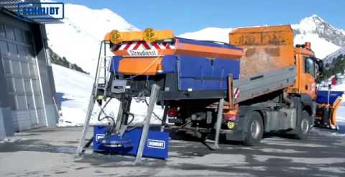
SCHMIDT STRATOS III – RORO odstavný systém (odstavitelné pomocí 1 pracovníka, ca. 10 min)

Zpracoval: xxxxxxxxxxxxxx

V Rakovníku dne 7.9.2017

Ing. Ladislav Vybíral
jednatel

